**SUPL**ČTVRTEK 23.3.  
  
Nepřítomni: MÁLEK (4.-7. hod), SOUKUPOVÁ (6.-7.hod), ČERNÁ, BURDOVÁ  
   
Nepřítomné třídy:

DOZOR / ŠATNY / 7:30 – 8:00: AIMOVÁ  
DOZOR / ŠATNY / VELKÁ PŘESTÁVKA: KLABAN

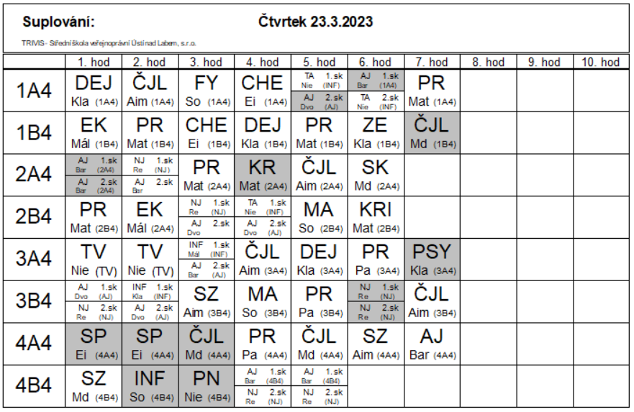

**SUPL**PÁTEK 24.3.  
  
Nepřítomni: MÁLEK, AIMOVÁ  
   
Nepřítomné třídy: 4AB4 EXKURZE

DOZOR / ŠATNY / 7:30 – 8:00: PASTÝŘÍK  
DOZOR / ŠATNY / VELKÁ PŘESTÁVKA: BURDOVÁ

